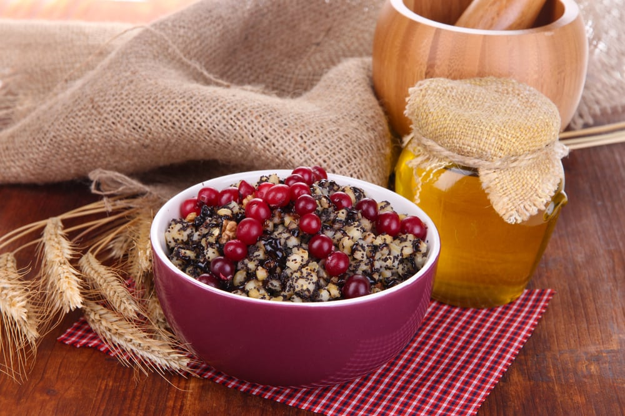

J Í D E L N Í Č E K
Od 24.10.2022-28.10.2022

Pondělí rohlík s máslem,kakao,ovoce,1a,b,3,7
polévka čočková,1a,b
přírodní vepřový plátek,dýňovo-bram.pyré,ovocný sirup, 1a,b,3,7
chléb záparový,pom.ředkvičková,okurka,čaj Bio meduňka,1a,b,3,7

Úterý chléb,pom.sardinková v tomatě,bílá káva,malinový čaj,ovoce,1a,b,3,7
polévka hříbková krémová, 1a,b,7
hovězí na celeru,dušená rýže s bulgurem,jahodový sirup,1a,b
toust. chléb,čokoládová pom.,ov.talířek,čaj borůvka s rak.,1a,b,3,7

Středa chléb,pom.česneková,mléko,ovoce,1a,b,3,7
krůtí vývar s těstovinou,1a,b,9
fazolový hrnec,chléb,sirup aloe vera,1a,b
chléb,bylinkový tvaroh,mrkev,čaj brusinka-malina, 1a,b,3,7

Čtvrtek chléb,turistická pěna,mléko,bylinkový čaj,ovoce,1a,b,3,7
polévka krupicová s vejcem, 1a,b,3,9
nudle s tvarohem,pomerančový sirup,1a,b,3,7
chléb,Almete s paprikou,kedluben,čaj zimní pohádka, 1a,b,3,7

Pátek

státní svátek

Změna jídelníčku vyhrazena
Jídlo je určeno k okamžité spotřebě.

